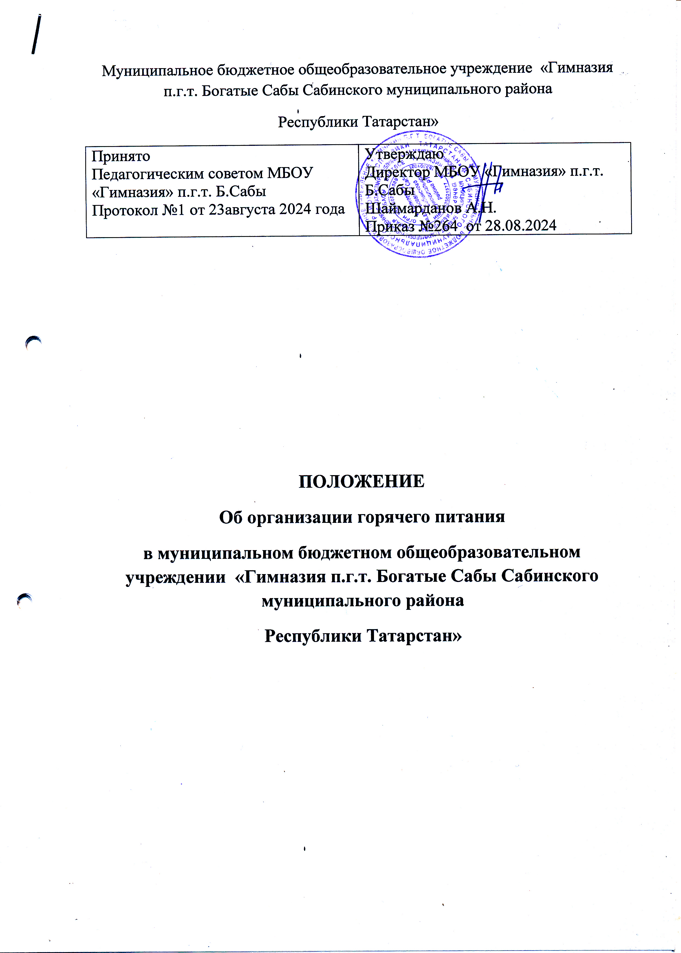
- ОБЩИЕ ПОЛОЖЕНИЯ.
1.1.Положение о порядке организации питания обучающихся в МБОУ «Гимназия» п.г.т. Б.Сабы (далее «Положение») устанавливает порядок организации рационального питания обучающихся в центре образования, определяет основные организационные принципы, правила и требования к организации питания учащихся, регулирует отношения между администрацией центра образования и родителями (законными представителями) в МБОУ «Гимназия» п.г.т. Б.Сабы (далее «Центр»).
1.2Положение разработано в целях организации полноценного горячего питания учащихся, социальной поддержки и укрепления здоровья детей, создания комфортной среды образовательного процесса.
Положение разработано в соответствии с:
-Федеральным законом РФ «Об образовании в Российской Федерации» от 29.12.2012 № 273-ФЗ;
-Методические рекомендации МР 2.4.0180-20 «Родительский контроль за организацией горячего питания детей в общеобразовательных организациях» (утверждены Главным государственным санитарным врачом Российской Федерации 18 мая 2020 года).
-Методические рекомендации МР 2.3.6.0233-21 «Методические рекомендации к организации общественного питания населения» (утверждены Главным государственным санитарным врачом Российской Федерации 2 марта 2021 года).
- Методические рекомендации 2.3.6.0233-21 «Методические рекомендации к организации общественного питания населения»;
- Методические рекомендации МР 2.4.0162-19.2.4. «Гигиена детей и подростков. Особенности организации питания детей, страдающих сахарным диабетом и иными заболеваниями, сопровождающимися ограничениями в питании (в образовательных и оздоровительных организациях)» (утверждены Главным государственным санитарным врачом Российской Федерации 30 декабря 2019 года).
- Методические рекомендации 2.4.0179-20.2.4. Гигиена детей и подростков. Рекомендации по организации питания обучающихся общеобразовательных организация. Методические рекомендации.
СанПиН 2.4.3648-20 «Санитарно-эпидемиологические требования к организациям воспитания и обучения, отдыха и оздоровления детей и молодежи» (утверждены постановлением Главного государственного санитарного врача Российской Федерации от "СанПиН 2.4.5.2409-08. Санитарно-эпидемиологические требования к организации питания обучающихся в общеобразовательных учреждениях, учреждениях начального и среднего профессионального образования. Санитарно-эпидемиологические правила и нормативы") (Зарегистрировано в Минюсте России 07.08.2008 N 12085) (с изм. и доп., вступ. в силу с 01.01.2020)
1.4.Действие настоящего Положения распространяется на всех обучающихся МБОУ «Гимназия» п.г.т. Б.Сабы.
1.5.Настоящее Положение является локальным нормативным актом, регламентирующим деятельность центра по вопросам питания, принимается на педагогическом совете, согласовывается с советами родителей и утверждается (либо вводится в действие) приказом директора.
1.6. МБОУ «Гимназия» п.г.т. Б.Сабы организует питание обучающихся в столовой гимназии по договору с ООО «Аш-Су»
1.7.Положение принимается на неопределенный срок. Изменения и дополнения к Положению принимаются в порядке, предусмотренном п.1.5. настоящего Положения.
- ОСНОВНЫЕ ЦЕЛИ И ЗАДАЧИ.
- Основными целями и задачами при организации питания учащихся в МБОУ «Гимназия» п.г.т. Б.Сабы обеспечение учащихся питанием, соответствующим возрастным физиологическим потребностям в пищевых веществах и энергии, принципам рационального и сбалансированного питания;
- гарантированное качество и безопасность питания и пищевых продуктов, используемых для приготовления блюд;
- предупреждение (профилактика) среди обучающихся инфекционных и неинфекционных заболеваний, связанных с фактором питания;
- пропаганда принципов полноценного и здорового питания;
- социальная поддержка учащихся из социально незащищенных, малообеспеченных и семей, попавших в трудные жизненные ситуации, детей с ОВЗ;
- модернизация школьных пищеблоков в соответствии с требованиями санитарных норм и правил, современных технологий;
- использование бюджетных средств, выделяемых на организацию питания, в соответствии с требованиями действующего законодательства.
- ОБЩИЕ ПРИНЦИПЫ ОРГАНИЗАЦИИ ПИТАНИЯ УЧАЩИХСЯ.
  - Организация питания учащихся является отдельным обязательным направлением деятельности Центра.
  - Для организации питания учащихся используются специальные помещения (пищеблок), соответствующие требованиям санитарно- гигиенических норм и правил по следующим направлениям:
- соответствие числа посадочных мест столовой установленным нормам;
- обеспеченность технологическим оборудованием, техническое состояние которого соответствует установленным требованиям;
- наличие пищеблока, подсобных помещений для хранения продуктов;
- обеспеченность кухонной и столовой посудой, столовыми приборами в необходимом количестве и в соответствии с требованиями СанПиН;
- наличие вытяжного оборудования, его работоспособность;
- соответствие иным требованиям действующих санитарных норм и правил в Российской Федерации.
В пищеблоке постоянно должны находиться:
- заявки на питание;
- журнал бракеража пищевых продуктов и продовольственного сырья;
- журнал бракеража готовой кулинарной продукции, журнал здоровья;
- журнал проведения витаминизации третьих и сладких блюд;
- журнал учета температурного режима холодильного оборудования;
- ведомость контроля рациона питания
- копии примерного 10-дневного меню,
- ежедневные меню,
- технологические карты на приготовляемые блюда;
- приходные документы на пищевую продукцию, документы, подтверждающие качество поступающей пищевой продукции (накладные, сертификаты соответствия, удостоверения качества, документы ветеринарно-санитарной экспертизы и др.);
- книга отзывов и предложений.
  - Администрация центра совместно с классными руководителями осуществляет организационную и разъяснительную работу с обучающимися и родителями (законными представителями) с целью организации горячего питания учащихся на платной или бесплатной основе.
  - Администрация центра обеспечивает принятие организационно- управленческих решений, направленных на обеспечение горячим питанием учащихся, принципов и санитарногигиенических основ здорового питания (в том числе по соблюдению правил питания в школьной столовой), ведение консультационной и разъяснительной работы с учащимися и родителями (законными представителями) учащихся.
  - Питание в центре организуется на основе разрабатываемого рациона питания и примерного десятидневного меню, разработанного в соответствии с рекомендуемой формой составления примерного меню и пищевой ценности приготовляемых блюд, а также меню- раскладок, содержащих количественные данные о рецептуре блюд. Информация о меню, калорийности, содержании белков, жиров и углеводов, используемых продуктах для питания учащихся, доводиться до родителей (законных представителей детей) с использованием сайта образовательной организации, социальных сетей.
  - Обслуживание горячим питанием учащихся осуществляется штатными сотрудниками Центра социального питания, имеющими соответствующую профессиональную квалификацию, прошедшими предварительный (при поступлении на работу) и периодический медицинские осмотры в установленном порядке, имеющими личную медицинскую книжку установленного образца.
  - Поставку пищевых продуктов и продовольственного сырья для организации питания в центре осуществляют предприятия (организации), специализирующиеся на работе по поставкам продуктов питания в образовательные учреждения.
  - Гигиенические показатели пищевой ценности продовольственного сырья и пищевых продуктов, используемых в питании учащихся, должны соответствовать СанПиН.
  - Медико-биологическая и гигиеническая оценка рационов питания (примерных меню),
разрабатываемых школьной столовой, выдача санитарно-эпидемиологических заключений о соответствии типовых рационов питания (примерных меню) санитарным правилам и возрастным нормам физиологической потребности детей и подростков в пищевых веществах и энергии, плановый контроль организации питания, контроль качества поступающего сырья и готовой продукции, реализуемых в центре, осуществляется органами Центром социального питания.
  - Заместители директора по воспитательной работе являются ответственными лицами за организацию и полноту охвата учащихся горячим питанием в структурных подразделениях центра.
  - Приказом директора центра из числа административных или педагогических работников назначаются лица, ответственные за ведение отчетной документации (табеля питания) на текущий учебный год.

ПОРЯДОК ОРГАНИЗАЦИИ ПИТАНИЯ УЧАЩИХСЯ В ЦЕНТРЕ.
  - Питание учащихся организуется для учащихся 1- 11 классов:
- за счет родительских средств, для всех желающих учащихся.
- на бесплатной основе (за счет бюджетных средств) для льготных категорий учащихся (многодетные, малообеспеченные, дети ОВЗ, дети инвалиды). Родители (законные представители) данных категорий учащихся предоставляют подтверждающие льготу документы.
  - Ежедневные меню рационов питания согласовываются директором «Аш-СУ», меню с указанием сведений об объемах блюд и наименований кулинарных изделий вывешиваются в обеденном зале.
  - Отпуск горячего питания обучающимся организуется по классам (группам) на переменах продолжительностью не менее 15 минут, в соответствии с режимом учебных занятий.
  - Классный руководитель (или лицо, его замещающее) обеспечивает сопровождение учащихся в столовую. Сопровождающие классные руководители, педагоги обеспечивают соблюдение режима посещения столовой, общественный порядок и содействуют работникам столовой в организации питания, контролируют личную гигиену учащихся перед едой.
  - Организация обслуживания учащихся горячим питанием осуществляется путем предварительного накрытия столов.
  - Проверку качества пищевых продуктов и продовольственного сырья, готовой кулинарной продукции, соблюдение рецептур и технологических режимов осуществляет бракеражная комиссия в составе медицинского работника, заведующего столовой, директора центра, представителей родительской общественности. Состав комиссии на текущий учебный год утверждается приказом директора центра. Результаты проверок заносятся в бракеражные журналы (журнал бракеража пищевых продуктов и продовольственного сырья, журнал бракеража готовой кулинарной продукции).
  - Ответственное лицо за организацию льготного питания в МБОУ «Гимназия» п.г.т. Б.Сабы:
- осуществляет контроль количества фактически отпущенных завтраков и обедов.
- своевременно отмечает присутствие учащихся, получающих льготное питание
- составляет отчеты для бухгалтерии (табеля питания)
- осуществляет сбор заявлений и документов от законных представителей учащихся на бесплатное питание
  - Классные руководители
- ежедневно подают заявки по количеству питающихся учащихся на текущий учебный;
- осуществляют контроль количества фактически отпущенных завтраков и обедов в своем классе - сопровождают детей в столовую и присутствуют там во время приема пищи учащихся.
- разъясняют принципы здорового питания и правила личной гигиены обучающимся при проведении бесед, лекций, викторин, иных форм и методов занятий по гигиеническим навыкам и здоровому питанию, в том числе о значении горячего питания, пищевой и питательной ценности продуктов, культуры питания.
  - Заместители директора по АХЧ, агент по закупкам:
- Заключают контракты на предоставление бесплатного питания со сторонними организациями
- Контролируют расходование бюджетных средств на бесплатное питание.
- ПОРЯДОК ОРГАНИЗАЦИИ ПИТАНИЯ УЧАЩИХСЯ С ЗАБОЛЕВАНИМИ, СОПРОВОЖДАЮЩИМИСЯ ОГРАНИЧЕНИЯМИ В ПИТАНИИ В ЦЕНТРЕ.
  - Дети имеют право на здоровое питание, в том числе с учетом имеющихся заболеваний, требующих индивидуального подхода к организации питания (сахарный диабет, фенилкетонурия, целиакия, муковисцидоз, пищевая аллергия).
Сахарный диабет - хроническое заболевание, характеризующееся гипергликемией.
Целиакия — это хроническая генетически детерминированная аутоиммунная энтеропатия, характеризующаяся нарушением усвоения белкового компонента пищевых злаков - глютена. Режим питания детей с целиакией не имеет, каких-либо особенностей и соответствует основному режиму питания, принятому в организации. Во избежание попадания примесей глютена в пищу ребенка в образовательной организации рекомендуется выделить отдельное помещение для хранения продуктов и приготовления блюд, оборудованное технологическими столами, разделочным инвентарем и моечной ванной, кухонной и столовой посудой. Столовая посуда, должна отличаться от иной столовой посуды цветом или рисунком. Допускается использовать посуду, принесенную ребенком из дома.
При отсутствии в организации возможности оборудования отдельного помещения на пищеблоке, питание детей с целиакией организуется из продуктов, блюд, а также посуды, принесенных ребенком из дома.
Муковисцидоз (кистофиброз поджелудочной железы) - генетически детерминированное заболевание, характеризующееся поражением желез внешней секреции, кистозным перерождением поджелудочной железы, поражением кишечника и дыхательной системы вследствие закупорки выводящих протоков вязким секретом.
В режиме питания детей с муковисцидозом рекомендуется ввести дополнительные приемы пищи, обеспечив общую формулу питания "3 + 3": 3 основных приема пищи (завтрак, обед, ужин) и 3 дополнительных (второй завтрак, полдник, второй ужин).
Рекомендаций по особенностям технологии приготовления блюд для детей с муковисцидозом - нет.
  - Для постановки ребенка на индивидуальное питание родителю ребенка (законному представителю) рекомендуется обратиться к руководителю образовательной
(оздоровительной) организации с заявлением о необходимости создания ребенку специальных (индивидуальных) условий в организации питания по состоянию здоровья, представив документы, подтверждающие наличие у ребенка заболевания, требующего индивидуального подхода в организации питания.
  - На основании полученных документов, руководитель организации, совместно с родителем (законным представителем) и заведующей производством прорабатывает вопросы меню и режима питания ребенка;
для детей с сахарным диабетом - контроля уровня сахара в крови и введения инсулина, особенности в организации питания, возможность использовании в питании блюд и продуктов, принесенных из дома.
  - Администрация информирует классного руководителя и работников столовой о наличии в классе детей с заболеваниями - сахарный диабет, целиакия, фенилкетонурия, муковисцидоз, пищевая аллергия; особенностях организации питания детей, мерах профилактики ухудшения здоровья и мерах первой помощи. О детях с сахарным диабетом рекомендуется дополнительно проинформировать учителя физической культуры
(инструктора по физической культуре), проинструктировать его о симптомах гипогликемии, мерах первой помощи и профилактики.
Для детей с сахарным диабетом, целиакией, фенилкетонурией, муковисцидозом, разрабатывается цикличное меню с учетом имеющейся у ребенка патологии.
Для детей с пищевой аллергией к имеющемуся в организации цикличному меню разрабатывается приложение к нему с заменой продуктов и блюд, исключающих наличие в меню пищевых аллергенов.
  - Для детей с заболеваниями, сопровождающимися ограничениями в питании, приносящих продукты и готовые блюда из дома, приготовленные родителями (законными представителями), в столовой обеспечены условия их хранения (холодильник, шкаф) и разогрева (микроволновая печь).
- КОНТРОЛЬ ОРГАНИЗАЦИИ ШКОЛЬНОГО ПИТАНИЯ.
  - Контроль организации питания, соблюдения санитарно — эпидемиологических норм и правил, качества поступающего сырья и готовой продукции, реализуемых в центре, осуществляется органами Роспотребнадзора.
  - Контроль целевого использования бюджетных средств, выделяемых на питание в образовательном учреждении, осуществляет ЦБ УО.
  - Контроль целевого использования, учета поступления и расходования денежных и материальных средств осуществляет ЦБ УО.
  - Текущий контроль организации питания школьников в учреждении осуществляют ответственные за организацию питания, уполномоченные члены Совета центра и родительского комитета, представители первичной профсоюзной организации центра.
- РОДИТЕЛЬСКИЙ КОНТРОЛЬ ОРГАНИЗАЦИИ ШКОЛЬНОГО ПИТАНИЯ
  - Родительский контроль организации школьного питания осуществляется в соответствии с Методическими рекомендациями МР 2.4.0180-20 "Родительский контроль за организацией питания детей в общеобразовательных организациях" и соответствующими локальными нормативными актами.
  - Родительский контроль так же может осуществляться в форме анкетирования родителей и детей и участии в работе общешкольной комиссии.
  - Итоги проверок обсуждаются на общеродительских собраниях и могут явиться основанием для обращений в адрес администрации центра, ее учредителя и (или) оператора питания, органов контроля (надзора).
  - Решение вопросов качественного и здорового питания обучающихся, пропаганды основ здорового питания общеобразовательной организацией должно осуществляться при взаимодействии с общешкольным родительским комитетом, общественными
организациями.

